Министерство науки и высшего образования Российской Федерации

Федеральное государственное бюджетное образовательное учреждение

высшего образования

«Ульяновский государственный технический университет»

Кафедра «Вычислительная техника»

Сети ЭВМ и телекоммуникации

(название дисциплины)

Лабораторная работа №1

Вариант №5

«Использование сетевых утилит ОС Windows для проверки и настройки локальной сети»

(название (тема) работы)

Выполнил

Студент группы ___ИВТАС-42____

_______Сулейманов М.З. (Фамилия И.О.)

Проверил:

преподаватель кафедры «ВТ»

(должность)

______Мартынов А.И._____________

(Фамилия И.О.)

Ульяновск

2024

**Цель работы**

Приобретение практических знаний и навыков по настройке локальных сетей и получения информации о сетевых интерфейсах с использованием стандартных утилит ОС Windows.

# Задание

Необходимо научиться пользоваться сетевыми утилитами ОС Windows. Типовыми заданиями являются:

* Просмотр и анализ настроек стека протоколов TCP/IP с использованием утилиты ipconfig.
* Тестирование сетевого соединения утилитой ping (конечный адрес может быть, напр., IP-адрес местного Proxy-сервера, адрес одной из машин в сети, доменное имя некоторого узла в Сети и др.).
* Прослеживание маршрута пакетов до заданного узла утилитой tracert.
* Отображение и изменение таблицы хранения соответствия МАС- и IP адресов с помощью утилиты arp.
* Просмотр текущих сетевых соединений, портов, TCP/IP-статистики утилитой netstat.
* Отображение и изменение таблицы маршрутов утилитой route (необходимо вывести все маршруты, добавить свой маршрут, изменить его, а затем удалить).

# Теоретическая часть

**Утилита ping**

Утилита ping тестирует сетевое соединение путем посылки ICMP пакетов типа 8 (запрос эха), на которые получатель отвечает ICMP-пакетом типа 0 (эхо-ответ). С помощью этой утилиты удобно проверять наличие пути до заданного узла и определять временные характеристики этого пути. Утилите ping достаточно указать IP-адрес или DNS-имя, однако имеется ряд параметров, позволяющих более тонко управлять ее работой. Утилита ping выводит результат каждого запроса/ответа на отдельной строке, а перед завершением работы выдает статистику: минимальное, максимальное и среднее время передачи пакета, количество и долю потерянных пакетов. Фактически ping является ‘рабочей лошадкой’ при тестировании сетевых соединений. Общий формат использования утилиты (находящиеся в квадратных скобках параметры опциональны):

ping [-t] [-a] [-n число] [-l размер] [-f] [-i TTL] [-v TOS] [-r число] [-s число] [[-j списокУзлов] | [-k списокУзлов]] [-w таймаут] конечноеИмя.

Для получения такой подсказки достаточно запустить ping без параметров, для вывода подсказки в файл ping_test.txt следует использовать ping > ping_test.txt (то же относится и к большинству иных утилит).

• Параметр ‘-t’ включает постоянную проверку связи до нажатия Ctrl+C. При нажатии Ctrl+Break выводится статистически накопленная информация и работа продолжается (обычно этот параметр используют, чтобы как можно быстрее узнать о наличии связи с заданным узлом).

• Параметр ‘-а’ требует определение IP-адреса по имени узла (по умолчанию не выполняется).

• Параметр ‘-n ’ позволяет задать количество запросов (по умолчанию четыре запроса).

• Параметр ‘-l ’ дает возможность задать размер пакета (по умолчанию размер пакета 64 байта).

• Параметр ‘-f’ позволяет установить в запросах флаг ‘не фрагментировать’. Используется в сочетании с параметром ‘-l’ для обнаружения сетей с малым размером кадра, для передачи через которые IP-пакеты приходится фрагментировать.

• Параметр ‘-i ’ задает время жизни пакета (TTL), по умолчанию у ICMP пакетов время жизни равно 255.

• Параметр ‘-r ’ дает возможность получить маршрут, по которому передавались запрос и ответ (показать маршрутизацию). Числовой параметр может быть от 1 до 9 и определяет максимальное количество узлов, которые будут показаны в маршруте.

• Параметр ‘-w ’ позволяет задать время ожидания каждого пакета (в миллисекундах), по умолчанию это 1’000 миллисекунд.

• КонечноеИмя задает IP-адрес или имя узла

**Утилита tracert**

Утилита tracert дает возможность проследить маршрут пакетов до заданного узла и получить временные характеристики для каждого промежуточного маршрутизатора на этом пути. Эта утилита, как и ранее описанная ping, отправляет серию пакетов ICMP типа 8, но с разными значениям TTL: 1. сначала отправляется три пакета с TTL=1 (на эти пакеты ближайший маршрутизатор ответит пакетами ICMP типа 11 (истекло время передачи), из которых будет извлечен его адрес), 2. затем с TTL=2 (на эти пакеты ответит второй маршрутизатор) и так далее до тех пор, пока не будет достигнут заданный узел или значение TTL не превысит порог. Для каждого TTL утилита выводит по одной строке с адресом маршрутизатора (и, возможно, с его доменным именем - если удалось его разрешить) и тремя значениями времени, которое понадобилось для передачи пакета.

Формальный синтаксис: tracert [-d] [-h максЧисло] [-j списокУзлов] [-w интервал] имя

• Параметр ‘-d’ позволяет (принудительно) не выполнять разрешение IP адресов маршрутизаторов в доменные имена, это позволяет ускорить работу утилиты за счет отмены обращения к службе DNS.

• Параметр ‘-h ’ дает возможность задать порог, до которого будет расти TTL (по умолчанию - 30).

• Параметр ‘-w ’ позволяет задать время ожидания каждого пакета (в миллисекундах), по умолчанию 1’000 миллисекунд.

**Утилита pathping**

Утилита pathping фактически совмещает функциональность утилит ping и tracert и выполняется в две фазы: сначала, подобно tracert, собирается и выводится маршрут до заданного узла (только IP-адреса и имена) и затем, подобно ping, в течение некоторого времени (чем дольше выполнялась трассировка, тем больше будет это время) собирается статистика времен передачи пакетов, количеств и относительных долей потерянных пакетов для каждого из промежуточных маршрутизаторов (а не только для заданного узла, как ping).

Формальный синтаксис: pathping [-g Список] [-h Число_прыжков] [-i Адрес] [-n] [-p Пауза] [-q Число_запросов] [-w Таймаут] [-P] [-R] [-T] [-4] [-6] узел

Наиболее полезен результат работы второй фазы утилиты pathping - он наглядно показывает, на каком из маршрутизаторов имеются проблемы с передачей пакетов.

**Утилита агр**

Утилита агр дает возможность просматривать и изменять ARP-таблицу, в которой хранятся пары ‘МАС-адрес - IP-адрес’ для тех узлов, с которыми в недавнем происходил обмен данными. Эта таблица формируется автоматически при работе сетевого узла, но администратор сети может вносить в нее записи вручную.

Формальный синтаксис: ARP –s inet_addr eth_addr [if_addr] или ARP –d inet_addr [if_affr] или ARP –a [inet_addr] [-N if_addr]

• Параметр if_addr задает номер интерфейса.

• Параметр ‘-а’ позволяет вывести всю ARP-таблицу на экран.

• Параметр ‘-а ’ запрашивает вывод записи об узле с заданным адресом на экран.

• Параметр ‘-S ’ позволяет добавить запись об узле с заданными адресами в ARP-таблицу.

• Параметр ‘-d ’ служит для удаления записи об узле с заданным адресом из ARP-таблицы.

• Параметр ‘-d *’ очищает ARP-таблицу.

**Утилита ipconfig**

Утилита ipconfig отображает и настраивает настройки протоколов TCP/IP. Без дополнительных параметров выводится IP-адрес, маска подсети и шлюз по умолчанию для всех сетевых интерфейсов. С параметром ‘/all’ кроме сказанного, выводятся МАС адреса сетевых интерфейсов, имя узла, адреса серверов DNS и WINS и некоторая другая информация.

Формальный синтаксис: ipconfig [/? | /all | /release [адаптер] | /renew [адаптер] | /flushdns | displaydns /registerdns | /showclassid адаптер | /setclassid адаптер [устанавливаемый_код_ класса_dhcp]]

• Параметр ‘/flushdns’ очищает кэш разрешенных имен DNS.

• Параметр ‘/displaydns’ выводит кэш разрешенных имен DNS на экран.

• Параметр ‘/release [адаптер]’ освобождает арендованный по DHCP (Dynamic Host Configuration Protocol) IP-адрес (если указан адаптер, то только для этого адаптера, иначе для всех адаптеров).

• Параметр ‘/renew [адаптер]’ запрашивает обновление аренды по DHCP (если указан адаптер, то только для этого адаптера, иначе для всех адат'еров).

• Параметр ‘/registerdns’ запрашивает обновление аренды по DHCP всех адресов и повторную их регистрацию в DNS.

**Утилита route**

Утилита route отображает таблицу маршрутов и позволяет ее изменять.

Формальный синтаксис: route [-f] [-p] [команда [узел]] [MASK маска] [шлюз] [METRIC метрика] [IF интерфейс]

При использовании route параметр ‘метрика’ определяет качество данного маршрута (в хопах – количестве промежуточных маршрутизаторов, времени прохождения пакета по линиям связи, характеристикой надежности линии связи на данном маршруте и т.п.) в соответствие с заданным в сетевом пакете критерием (т.н. классом сервиса).

• команда ‘PRINT' выводит таблицу маршрутов: сетевой адрес; маска сети; адрес шлюза; интерфейс; метрика, • команда ‘ADD’ позволяет добавить новый маршрут,

• команда ‘DELETE’ – удалить маршрут,

• команда ‘CHANGE’ – изменить (существующий) маршрут).

**Утилита netstat**

Утилита netstat отображает текущие соединения, порты, ожидающие соединения и статистические данные по протоколам TCP/IP. Без дополнительных параметров выводится список текущих соединений (протокол: TCP или UDP; локальный адрес и порт; внешний адрес и порт; состояние соединения).

Формальный синтаксис: netstat [-a] [-e] [-n] [-s] [-p имя] [-r] [интервал]

• Параметр ‘-а’ дополнительно отображает порты, ожидающие соединения; ожидающие TCP-порты обозначены состоянием ‘LISTENING’, a UDP-порты - внешним адресом ‘*:*’.

• Параметр ‘-n’ требует выводить все адреса и номера портов в числовом формате, поскольку по умолчанию netstat пытается разрешить IP-адреса и имена и заменить номер порта на его имя.

• Параметр ‘-r’ выводит таблицу маршрутов (сетевой адрес; маска сети; адрес шлюза; интерфейс; метрика). Подобную информацию можно получить с помощью утилиты route.

• Параметр ‘-е’ позволяет получить статистику Ethernet.

• Параметр ‘-s’ выводит статистику по протоколам TCP, UDP и IP.

• Параметр ‘-е ’ применяется совместно с параметром ‘-s’ для ограничения выдаваемой статистики заданным протоколом (TCP, UDP или IP).

**Ход работы**

**В ходе выполнения работы вышеперечисленные утилиты вводились в режиме командной строки. По результатам ввода команды “ping ya.ru” было получено состояние сетевого соединения путем отправки пакетов до адреса ya.ru. Команда netstat показала текущие соединения, порты, ожидаемые соединения; команда tracert – маршрут пакетов до узла; route – таблицу маршрутов, а команда ipconfig с параметром “/all” – настройки протоколов TCP/IP,** МАС адреса сетевых интерфейсов, имя узла, адреса серверов DNS и WINS и иную информацию. На рисунке 1 показан результат её выполнения.

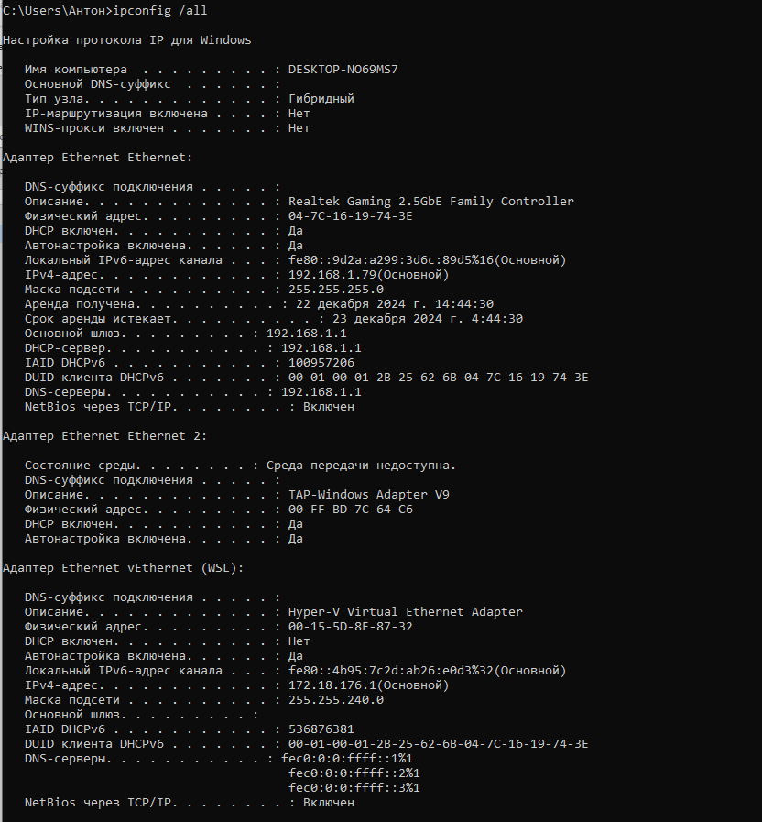

Рис. 1. Команда ipconfig /all

**Заключение**

В ходе выполнения работы были получены и на практике освоены навыки по настройке локальных сетей и получения информации о сетевых интерфейсах с использованием стандартных утилит ОС Windows.